实验报告

专业班级 姓名 学 号

实验题目 日 期

实验一、 简单I/O扩展实验
- 实验目的
1、 学习微机系统中扩展简单I/O的方法。
2、 学习数据输入输出程序的编制方法。
二、实验设备
微机原理实验箱、计算机一套。
三、实验内容
利用74LS244作为输入口，读取开关状态，并将此状态通过74LS273再驱动发光二极管显示出来。
根据实验框图自编程序。244端口地址FF80H，273端口地址FF90H。

说明：程序的起始地址为19D0H，编写程序时，用伪指令定义此位地址，即：ORG 19D0H。这时， CS=19D0H，IP=19D0H。代码段、数据段、堆栈段在同一个64K的地址空间中。
四、简单I/O的工作原理
本实验用到两部分电路：开关量输入输出电路、简单I/O口扩展电路。

开关量输入输出电路：开关量输入电路由8只开关组成，每只开关有两个位置H和L，一个位置代表高电平，一个位置代表低电平。对应的插孔是：K1~K8。开关量输出电路由8只LED组成，对应的插孔分别为L1~L8，当对应的插孔接低电平时，对应的发光二极管点亮。

简单I/O口扩展电路：输入缓冲电路由74LS244组成，输出锁存电路由上升沿锁存器74LS273组成。74LS244是一个扩展输入口，74LS273是一个扩展输出口，同时它们都是一个单向驱动器，以减轻总线的负担。74LS244的输入信号由插孔Y0~Y7输入，插孔CS1是其选通信号，其它信号线已接好；74LS273的输出信号由插孔Q0~Q7输出，插孔CS2是其选通信号，其它信号线已接好。
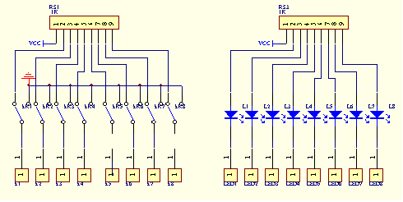
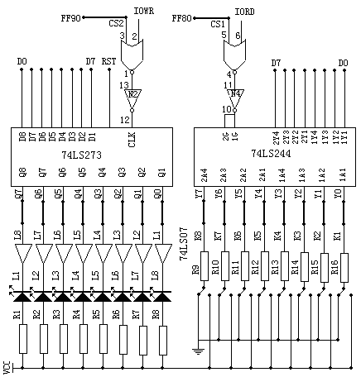

五、实验步骤
1、 实验连线：
地址总线单元的输出端插孔FF80H、FF90H分别与74LS244、74LS273的片选信号CS1、CS2相连；
电平开关的输出端K1~K8分别与简单I/O单元的Y0~Y7对应连接；
简单I/O单元的输出端Q0~Q7分别与发光二极管的输入端L 1~L8对应连接。
2、编辑程序
启动： 首先将通信选择开关调至88模式，打开实验装置的电源开关，这时实验装置上的六位数码管显示P.。接着点击桌面PCI图标，运行8086实验系统。此时，窗口左下角显示“连接上下位机”，说明进入连机操作模式。
编辑： 点击快捷图标[新建]，进入编辑系统。将编写好的源程序逐一输入，然后保存。这时在桌面上就会产生以 new .asm 命名的文件。
编译运行：选择[调试]菜单，点击[编译装载]，对源程序进行汇编、连接，这时在屏幕下方显示“编译成功”，反汇编区域有显示；然后点击快捷图标RUN，即运行程序。
3、调试通过后，全速运行程序，观看实验结果。
4、编写实验报告，完成思考题与练习。
六、实验框图

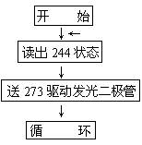
七、思考与练习
1、K1-K4开关向上，让L1-L4发光二极管灯灭，而其它发光二极管灯保持不变，程序如何修改。

2、74LS244、74LS273的片选信号可以改变，若244/273的片选信号改为与地址总线单元中的FF30H、FFA0H相连， 应如何修改程序中相应地址。
3、写出实验源程序，并给出注释。

